L’ESSOR DE LA TRAITE ATLANTIQUE AU XVIIIE SIECLE
Activité : Vous êtes chargé(s) de décrire et expliquer l’essor de la traite atlantique au XVIIIe siècle car il révèle les différentes formes d’expansion de l’Europe au XVIIIe siècle. Vous serez interrogé(s) dans le cadre d’une émission radio sur le XVIIIe siècle en Europe et aux Antilles. C’est donc à l’oral que votre présentation sera évaluée.

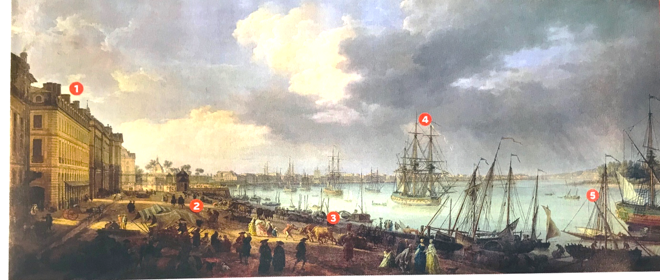
Figure 1 : Joseph Vernet, Première vue du port de Bordeaux, prise du côté des Salinières, 1759, 263 * 165 cm, musée nationale de la marine, Paris

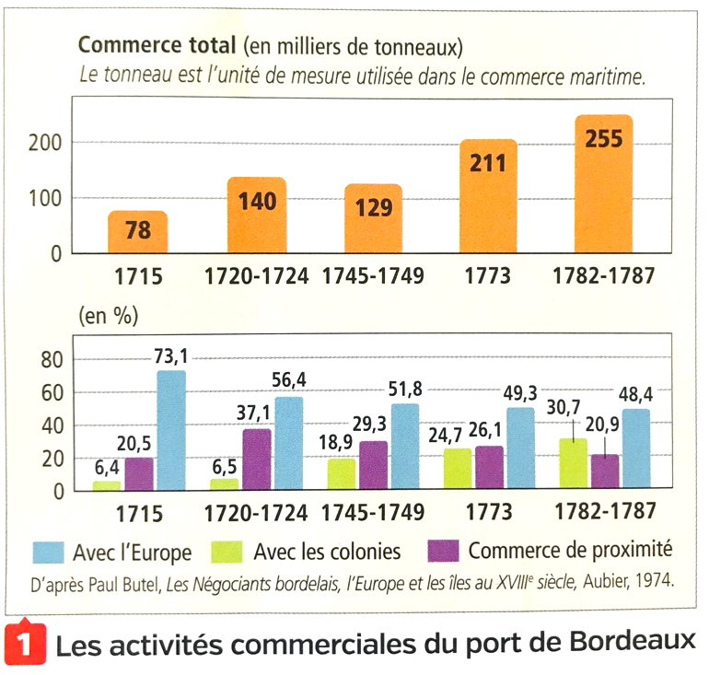
Figure 2 : Les activités commerciales du port de Bordeaux au XVIIIe siècle

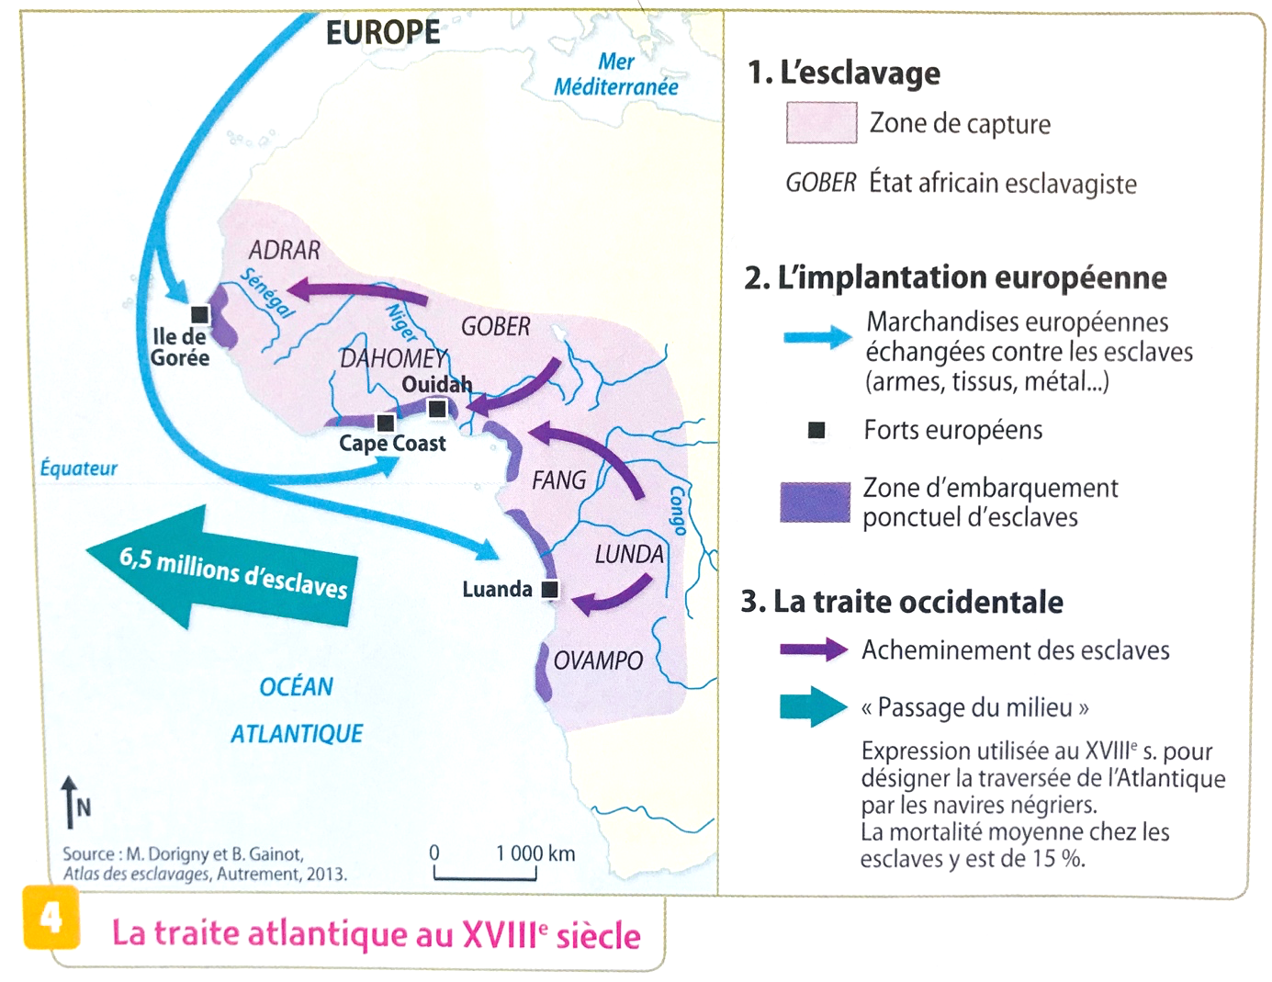
Figure 3 : La traite atlantique au XVIIIe siècle

Décrire et expliquer l’essor de la traite atlantique au XVIIIe siècle pour comprendre les différentes formes d’expansion de l’Europe au XVIIIe siècle :
………………………………………………………………………………………………………………………………………………………………………………………………………………………………………………………………………………………………………………………………………………………………………………………………………………………………………………………………………………………………………………………………………………………………………………………………………………………………………………………………………………………………………………………………………………………………………………………………………………………………………………………………………………………………………………………………………………………………………………………………………………………………………………………………………………………………………………………………………………………………………………………………………………………………………………………………………………………………………………………………………………………………………………………………………………………………………………………………………………………………………………………………………………………………………………………………………………………………………………………………………………………………………………………………

L’ESSOR DU PORT DE BORDEAUX AU XVIIIE SIÈCLE
Activité : Vous êtes chargé(s) de décrire et expliquer le port de Bordeaux au XVIIIe siècle car il témoigne des différentes formes d’expansion de l’Europe au XVIIIe siècle. Vous serez interrogé(s) dans le cadre d’une émission radio sur le XVIIIe siècle en Europe et aux Antilles. C’est donc à l’oral que votre présentation sera évaluée.

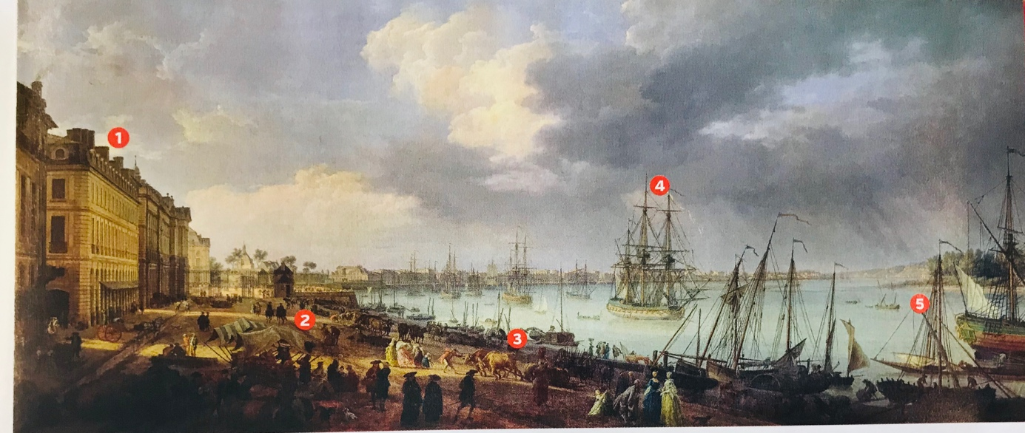
Figure 1 : Joseph Vernet, Première vue du port de Bordeaux, prise du côté des Salinières, 1759, 263 * 165 cm, musée nationale de la Marine, Paris (1 : Façade de l'hôtel des douanes, construit au XVIIIe siècle ; 2 : quai en cours d'aménagement ; 3 : arrivage de tonneaux de vin ; 4 : Navires marchands ; 5 : La Garonne, fleuve qui mène vers l'océan Atlantique).

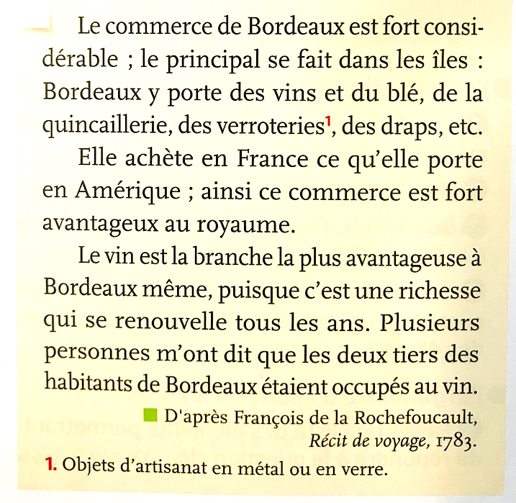
Figure 2 : François de la Rochefoucault, Extrait du Récit de voyage, 1783

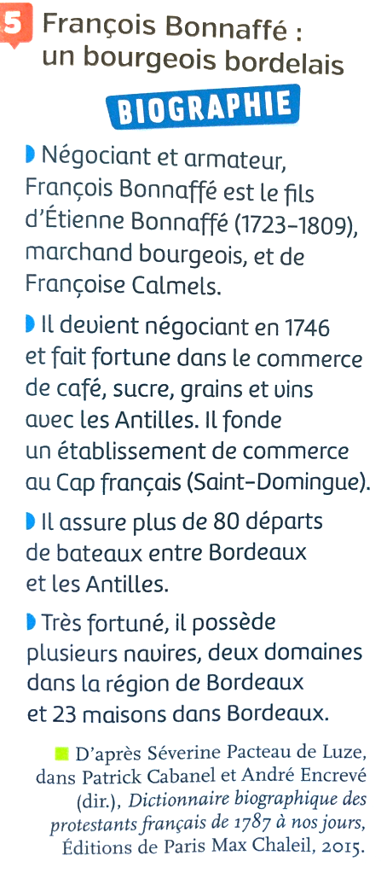
Figure 3 : Biographie de François Bonaffé, un bourgeois bordelais

Décrire et expliquer le port de Bordeaux au XVIIIe siècle car il témoigne des formes d’expansion de l’Europe au XVIIIe siècle :
………………………………………………………………………………………………………………………………………………………………………………………………………………………………………………………………………………………………………………………………………………………………………………………………………………………………………………………………………………………………………………………………………………………………………………………………………………………………………………………………………………………………………………………………………………………………………………………………………………………………………………………………………………………………………………………………………………………………………………………………………………………………………………………………………………………………………………………………………………………………………………………………………………………………………………………………………………………………………………………………………………………………………………………………………………………………………………………………………………………………………………………………………………………………………………………………………………………………………………………………………………………………………………………………

L’ESSOR DU NEGOCE INTERNATIONAL ENTRE TROIS CONTINENTS AU XVIIIE SIÈCLE

Activité : Vous êtes chargé(s) de décrire et expliquer les conséquences spatiales de l’essor du négoce international au XVIIIe siècle car cela aide à comprendre les formes d’expansion de l’Europe au XVIIIe siècle. Vous serez interrogé(s) dans le cadre d’une émission radio sur le XVIIIe siècle en Europe et aux Antilles. C’est donc à l’oral que votre présentation sera évaluée.

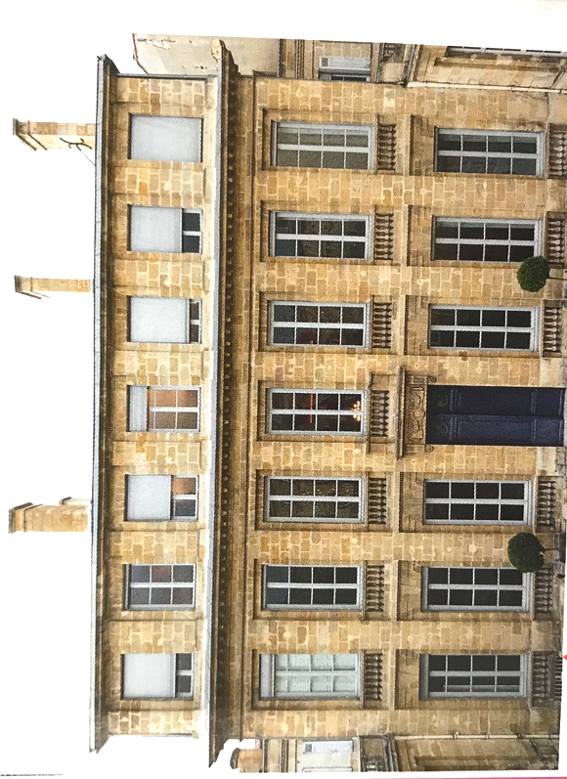
Figure 1 : Les hôtels particuliers, preuves de l'enrichissement de Bordeaux (L'hôtel Nairac appartient au XVIIIe siècle à un négociant qui s'est enrichi dans le commerce du sucre avec les îles à sucre aux Antilles. C'est aujourd'hui un bâtiment prestigieux.)

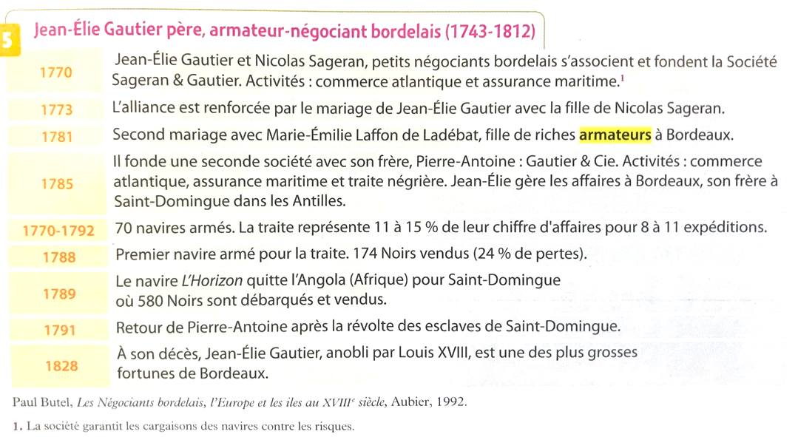
Figure 2 : Parcours professionnel de l'armateur-négociant bordelais, Jean-Elie Gautier père (1743-1812)

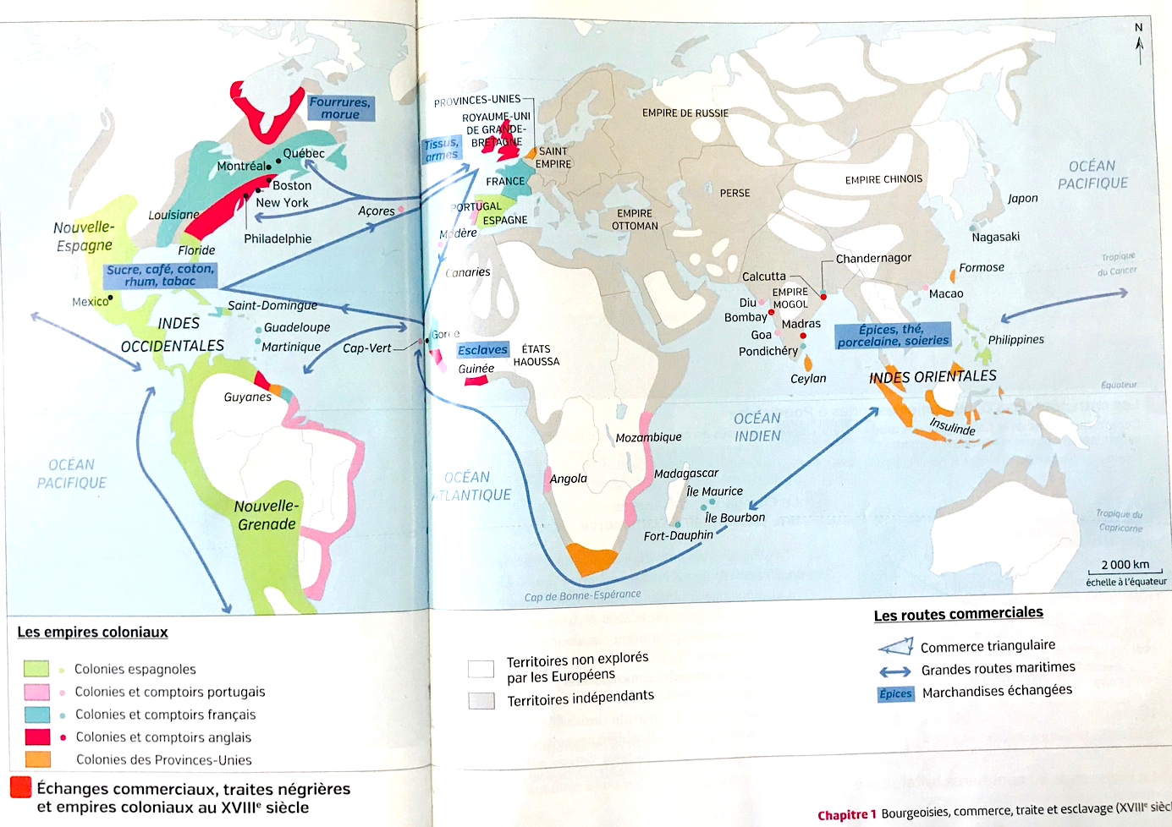
Figure 3 : Carte des échanges commerciaux, traites négrières et empires coloniaux au XVIIIe siècle

Décrire et expliquer les conséquences spatiales de l’essor du négoce international au XVIIIe siècle car cela aide à comprendre les formes d’expansion de l’Europe au XVIIIe siècle :
………………………………………………………………………………………………………………………………………………………………………………………………………………………………………………………………………………………………………………………………………………………………………………………………………………………………………………………………………………………………………………………………………………………………………………………………………………………………………………………………………………………………………………………………………………………………………………………………………………………………………………………………………………………………………………………………………………………………………………………………………………………………………………………………………………………………………………………………………………………………………………………………………………………………………………………………………………………………………………………………………………………………………………………………………………………………………………………………………………………………………………………………………………………………………………………………………………………………………………………………………………………………………………………………

L’ESSOR DU NEGOCE INTERNATIONAL ENTRE TROIS CONTINENTS AU XVIIIE SIÈCLE

Activité : Vous êtes chargé(s) de décrire et expliquer les conséquences spatiales de l’essor du négoce international au XVIIIe siècle car cela aide à comprendre les différentes formes d’expansions de l’Europe au XVIIIe siècle. Vous serez interrogé(s) dans le cadre d’une émission radio sur le XVIIIe siècle en Europe et aux Antilles. C’est donc à l’oral que votre présentation sera évaluée.

Vous pouvez réaliser votre activité autrement….

- Pour comprendre les différentes formes de l’expansion européenne au XVIIIe siècle, lisez et comprenez attentivement le document pour cocher les réponses correctes.

- Les hôtels personnels sont les hôtels à Bordeaux qui prouvent l’enrichissement des négociants de la ville.
vrai faux

- Jean-Elie Gautier père a un frère qui vie aux Antilles car il possède des esclaves à Saint-Domingue.
vrai faux

- Les négociants internationaux font des échanges commerciaux sur trois continents : l’Europe, l’Afrique et l’Amérique (Antilles comprises).
vrai faux

- Le continent européen s’enrichit au XVIIIe siècle car les marchands et les négociants internationaux pratiquent souvent le négoce international.
vrai faux

- La traite négrière en Atlantique augmente au XVIIIe siècle.
vrai faux
- Les colonies et comptoirs français sont présents sur en Amérique, en Afrique, en Asie et en Océanie.
vrai faux

- Les colonies et comptoirs anglaises sont présents sur en Amérique, en Afrique, en Asie et en Océanie.
vrai faux

- Les colonies et comptoirs espagnoles sont présents sur en Amérique, en Afrique, en Asie et en Océanie.
vrai faux

- Les colonies et comptoirs des Provinces-Unies sont présents sur en Amérique, en Afrique, en Asie et en Océanie.
vrai faux

- L’expansion européenne prend différentes formes : le négoce international, la traite atlantique, la consommation de nouveaux produits (sucre, chocolat, thé…).
vrai faux

Parmi les phrases précédentes, quand vous avez coché la case « faux », corrigez-la.
………………………………………………………………………………………………………………………………………………………………………………………………………………………………………………………………………………………………………………………………………………………………………………………………………………………………………………………………………………………………………………………………………………………………………………………………………………………………………………………………………………………………………………………………………………………………………………………………………………………………………………………………………………………………………………………

